НОВОСТИ
В декабре в нашей гимназии для профилактики дорожно-транспортного травматизма командой ЮИД под руководством Афанасьевой Е.Н. была проведена работа в первых классах гимназии.
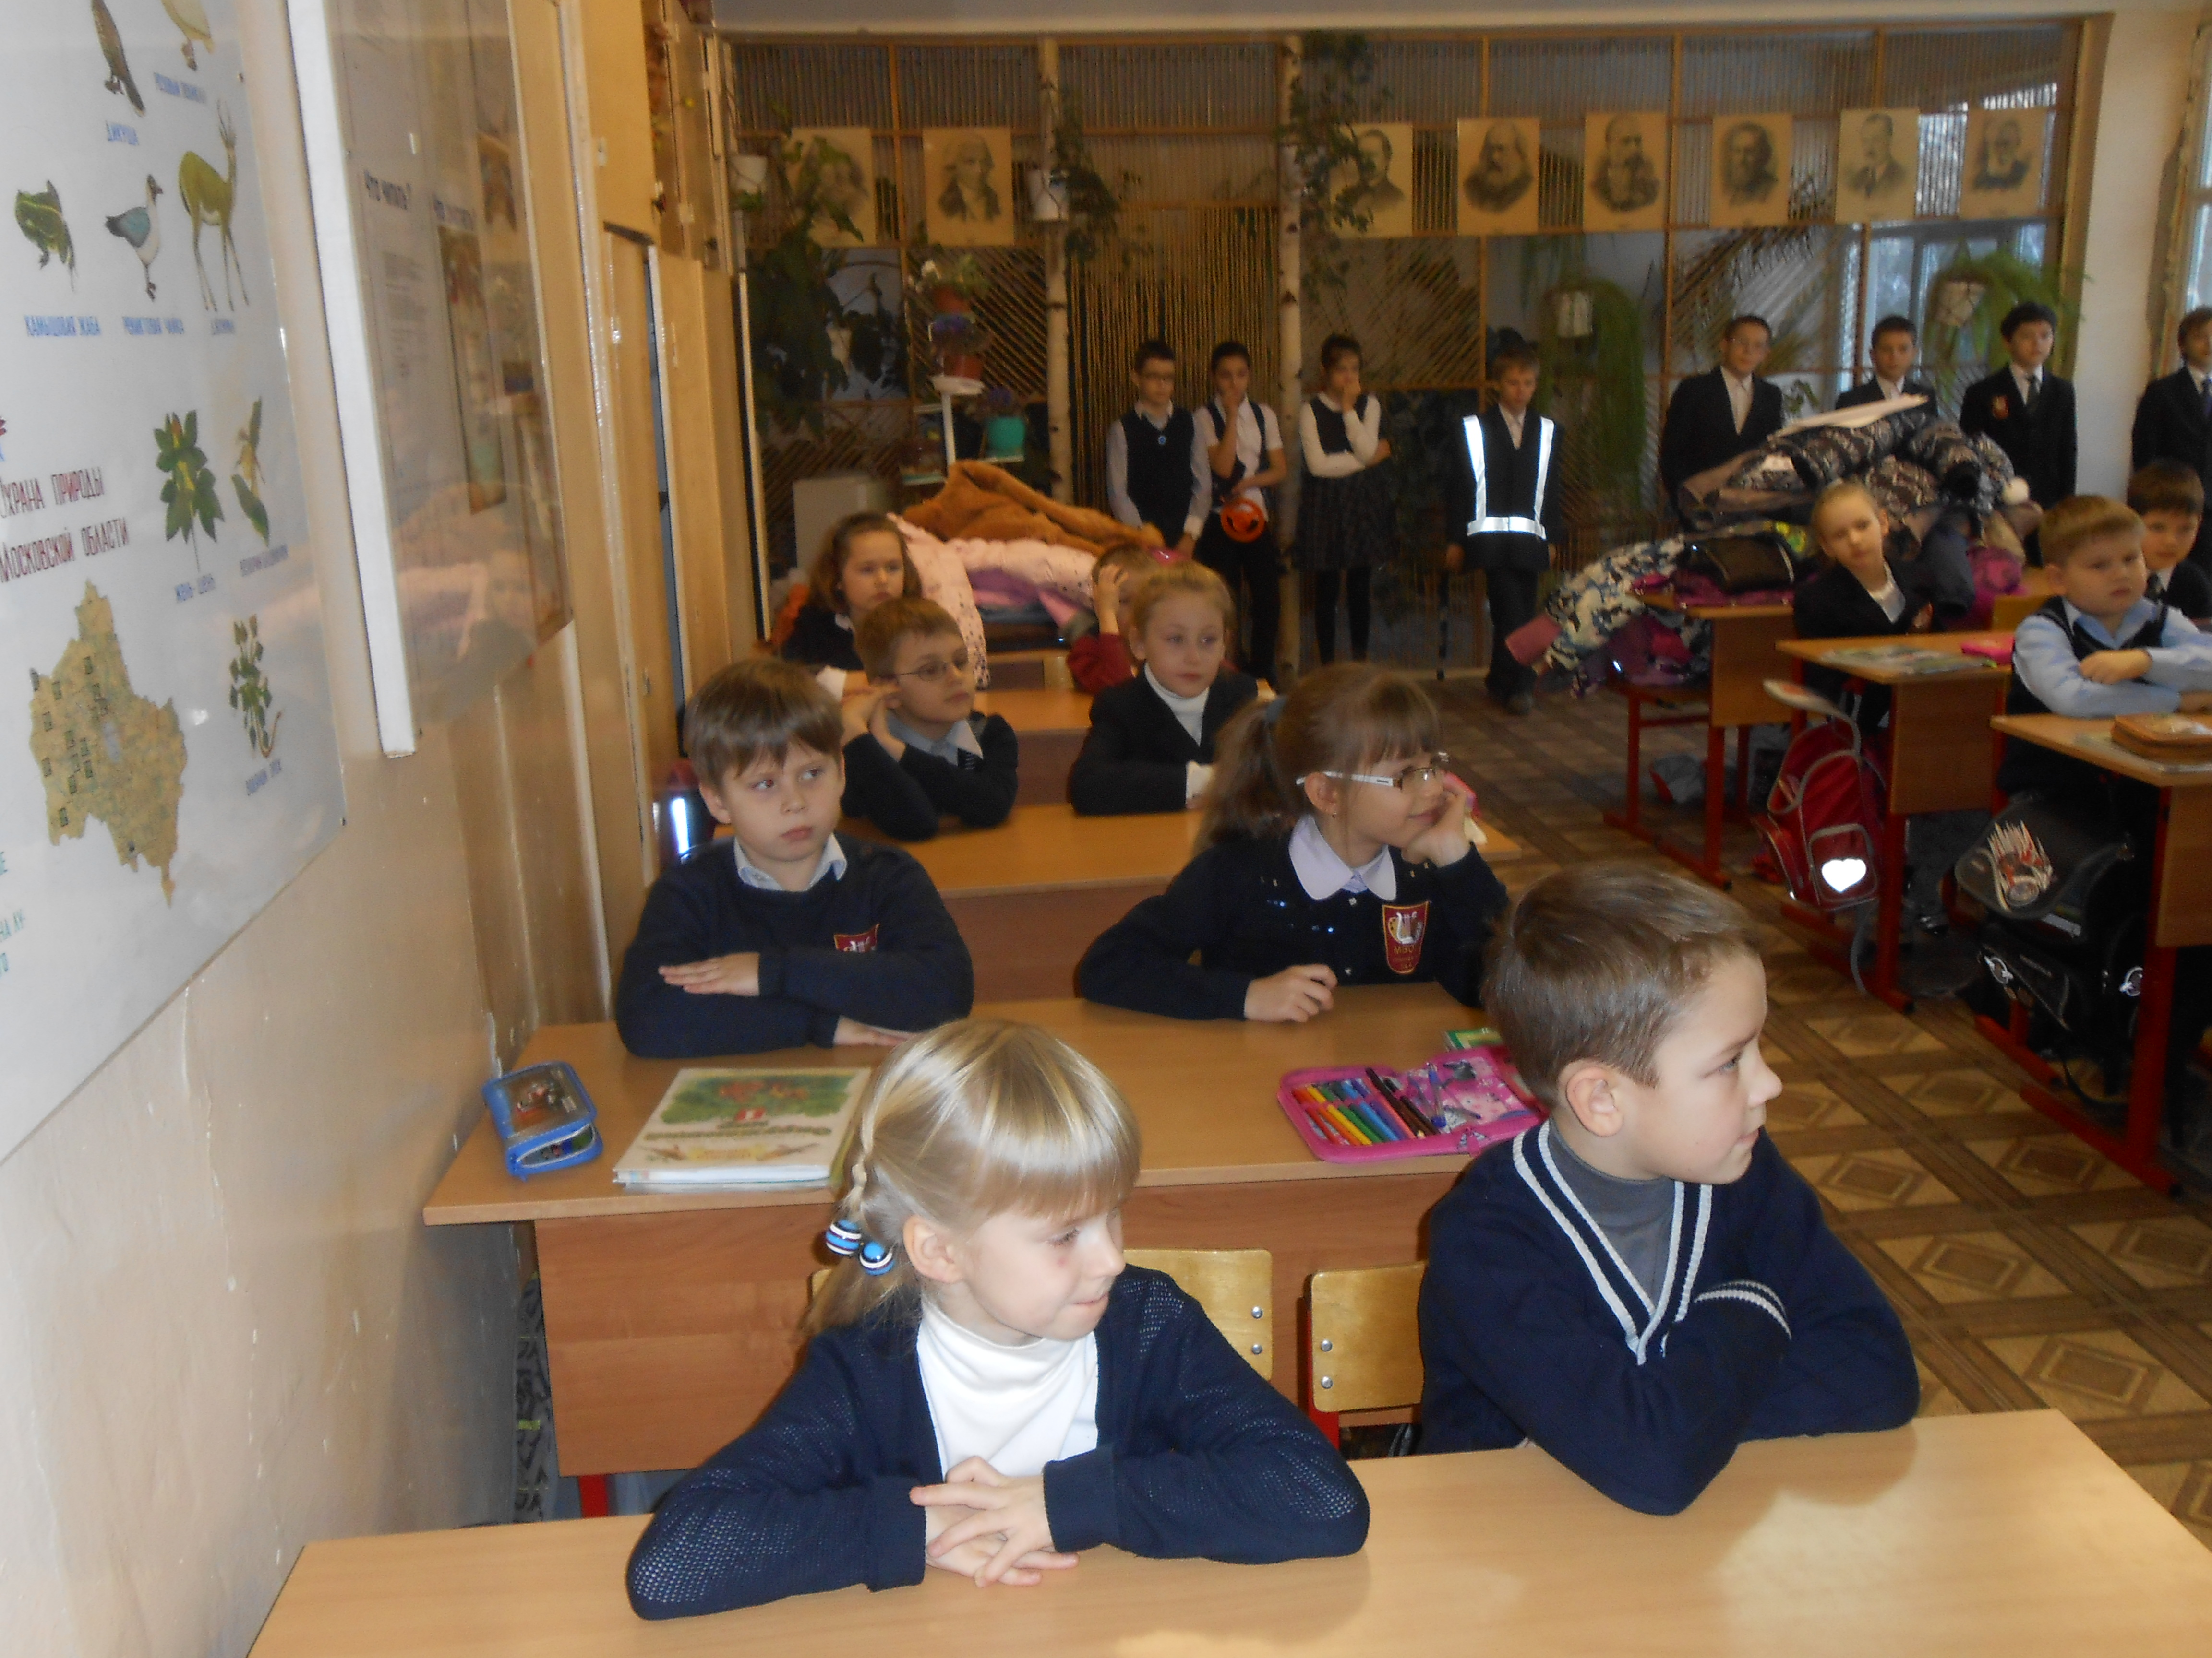
Предлагаем фотоотчет по данному мероприятию.

Остальные фотографии смотрите по адресу на сайте гимназии №4:
http://gimnazia-4.ucoz.ru/photo/novosti_gimnazii/3#

